Министерство науки и высшего образования Российской Федерации
филиал федерального государственного автономного образовательного учреждения высшего образования
«Мурманский арктический университет»
(филиал МАУ в г. Кировске)

Форма обучения очная
Специальность 09.02.07

Отчет по практической работе

ПО ДИСЦИПЛИНЕ: МДК 05.01

НА ТЕМУ: Студия звукозаписи

Студента Шмидт Е.А. группы 2-ИСП-23-оКФ

Оценка ________________

Преподаватель _______________ Л.А. Ломова

Кировск
2025
Тема: Студия звукозаписи

Студия звукозаписи «AurAudio»(далее СЗ «ЮзбAudio», Система) – информационная система, разработанная для упрощения управление бизнесом в сфере звукозаписи.
Студия звукозаписи – это помещение с несколькими звукоизолированными комнатами, вместе с которыми обустроена одна или несколько кабинок для звукорежиссера со специальным оборудованием. На студии ведется контроль и корректировка процесса звукозаписи. Студия звукозаписи может быть арендована с услугами звукорежиссера или без него, а время аренды может быть как почасовое, так и посуточное. От идеи до конечного произведения, записанного на носитель, песня проходит через запись, обработку, микширование, мастеринг.

Доступ к функциональным возможностям предоставляется посредством авторизации роли пользователя. Доступные роли в СК «AurAudio»: администратор, звукоинженер, продюсер, исполнитель

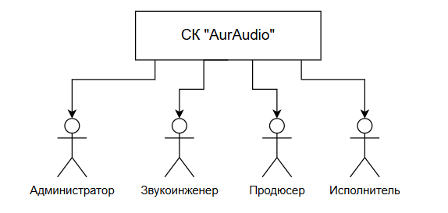
СК «AurAudio» обладает следующими функциональными возможностями:

